Малиновський М.I.

КН-19-2

Лабораторна робота №1

# «Аналіз і формалізація вимог до програмного продукту. Розробка технічного завдання на створення програмного продукту»

Мета роботи: навчитися аналізувати й формалізувати вимоги замовника з використанням UML, розраховувати витрати на створення програмного продукту, виконувати планування робіт, розробляти та оформлювати технічне завдання на створення програмного продукту відповідно до ГОСТ.

**Хід виконання роботи**

1. Формулювання індивідуального завдання

Розробка програмного комплексу для оптимізації методом випадкового пошуку з перерахунком

1. Діаграма прецедентів використання з їхнім описом.

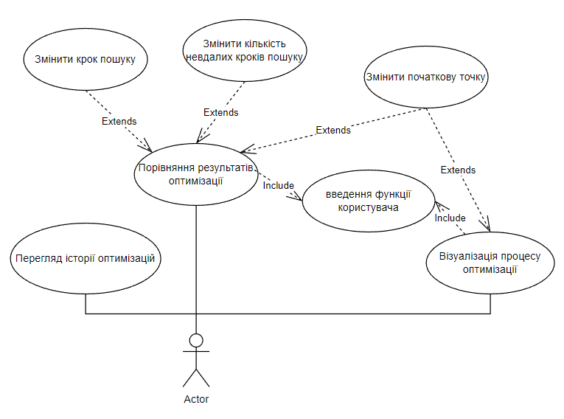

Рис. 1 – Діаграма прецедентів використання для програмного комплексу для оптимізації методом випадкового пошуку з перерахунком

Опис прецеденту «Введення функції користувача»:

|  |
| --- |
| Основний виконавець – Програмний додаток Зацікавлені особи – Клієнт додатку |
| **Передумови:**  - Выбор визуализации процеса оптимизации  - Выбор сравнение результатов оптимизации |
| **Вхідні дані:** - Дані клієнта |
| **Основний успішний сценарій (основний процес):**  - Користувач бачить візуалізацію процесу оптимізації функції  - Користувач бачить порівняння результатів оптимізації оптимізації функції |
| **Частота виконання:**  - Для кожного виконання однієї з передумов |
| **Постумови (результати):**  - Програма використовує функцію для її подальшої оптимізації |
| **Вихідні дані:**  - Формула функції для оптимізації |

1. Розрахунок витрат на створення програмного продукту:

- Cтавка (С) – Припустимо погодинну ставку розробника приблизно 200 грн/год.

- Час (Ч) – На виконання проекту знадобиться приблизно 5 робочих днів:

- 4 годин на пошук необхідної інформації для створення програми;

- 24 години для створення інтерфейсу та логіки програми;

- 12 годин на додаткове тестування та виправлення помилок;

Загальна кількість часу, витрачена на розробку програми – 40 години.

- Додаткові витрати (ДВ) – Приблизно 3000 грн на придбання продуктів на одну людину

Розрахунок проведемо по формулі:

Вартість = С * (Ч * 8) + ДВ = 200 * 40 + 3000 = 11 000 грн

1. Технічне завдання на створення програмного продукту

Необхідно реалізувати програмного комплексу для оптимізації методом випадкового пошуку з перерахунком на мові програмування JavaScript з використанням додактових мов розмітки CSS та HTML та наявних у мові інструментів реалізації основних принципів ООП. Та за допомогою фреймворка Electron реалізувати додаток для Desktop.  
 У додатку має бути можливість візуалізації процесу оптимізації функції.  
 Також можливість порівняння результатів оптимізації функції при різних значеннях різних значеннях кроку пошуку та кількості невдалих кроків пошуку.

Введення користувальницької функції здійснюється через спеціальне поле

Контроль коректності функціонування та придатності додатку до експлуатації виконується спільно Розробником та Замовником додатку на підставі приймальних тестів.

**Висновок:** навчитився аналізувати й формалізувати вимоги замовника з використанням UML, розраховувати витрати на створення програмного продукту. Для проекту складена UML діаграма прецедентів та опис для неї; вказані приблизні витрати на розробку, які дорівнюють 11 000 грн; вказаний час виконання у 40 години з розписаним планом робіт.